COMMUNIQUÉ DE PRESSE

Bienne, le 27 mars 2024
IA générative : la Haute école spécialisée bernoise offre son expertise

Les possibilités associées à l’IA générative sont chaque jour plus nombreuses. Programmée et entrainée sur la base de données existantes, cette technologie est en mesure de générer de nouveaux contenus. Si son potentiel pour les entreprises est conséquent, savoir exploiter efficacement ce potentiel demeure difficile. Avec son nouveau Generative AI Lab, la BFH entend offrir un soutien dans ce domaine.

L’IA générative offre des opportunités nouvelles et inexplorées à même d’améliorer considérablement divers domaines de l’économie et de la technologie, et d’en stimuler la capacité d’innovation. Le Generative AI Lab de la BFH est un laboratoire de recherche de pointe dédié à l’exploration et à l’amélioration des capacités de l’intelligence artificielle dans la création de nouveaux contenus tels que des textes, des images et de la musique. Ses terrains d’action sont multiples : santé, bienêtre, industrie, arts ou encore communication.

La BFH offre des possibilités de collaboration avec un large éventail de parties prenantes, dont des PME, des startups et des institutions publiques, pour accompagner cette transition vers l’IA générative. Le laboratoire est issu du groupe de recherche Applied Machine Intelligence AMI, qui mène depuis de nombreuses années déjà des projets de recherche et de développement dans le domaine de l’IA, et ce dans diverses branches. Le Generative AI Lab dispose ainsi d’une infrastructure spécifique permettant d’appliquer de manière expérimentale cette nouvelle technologie à des cas concrets, pour le compte de ses partenaires.

La direction du Generative AI Lab est assurée par la professeure Mascha Kurpicz-Briki pour les modèles linguistiques et Souhir Ben Souissi pour les modèles multimédias.

Citations
« Les nouvelles technologies recèlent un énorme potentiel. Le savoir qui s’y rapporte doit être transmis de la recherche à l’économie suisse. Le Generative AI Lab entend promouvoir ce partage. »
Prof. Dr Mascha Kurpicz-Briki

« Nous sommes impatient-e-s de faire progresser les technologies de l’IA générative et leurs applications en Suisse. »
Dr Souhir Ben Souissi

Informations complémentaire
www.bfh.ch/ti/generative-ai

Contacts
Mascha Kurpicz-Briki, Generative AI Lab, +41 32 321 63 13, mascha.kurpicz-briki@bfh.ch
Vera Reid, Communication, +41 32 344 02 82, vera.reid@bfh.ch

Profil
Prof. Dr Mascha Kurpicz-Briki : ces dernières années, elle s’est penchée en détail sur les derniers modèles de langage basés sur des transformateurs, qui revêtent une grande importance dans diverses applications dans le domaine du traitement et de la génération automatiques de textes. Elle est également l’autrice du livre « More than a Chatbot: Language Models Demystified », consacré à ce sujet.

Dr Souhir Ben Souissi : experte dans les domaines du Deep Learning et de l’IA générative pour des applications sectorielles, elle a notamment réalisé des projets dans les domaines de la télédétection, de la médecine et de l’art.

Images
Image 1. Image symbolique pour IA générative

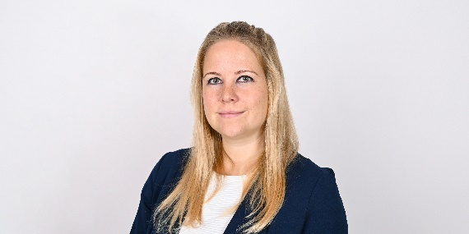
Image 2. Prof. Dr. Mascha Kurpicz-Briki, Professeur en Data Engineering, Haute école spécialisée bernoise

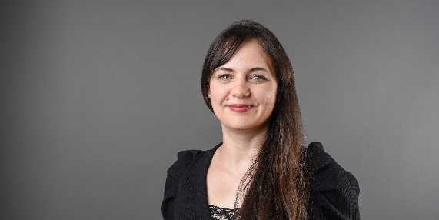
Image 3. Dr. Souhir Ben Souissi, Enseignante Tenure Track en Data Engineering, Haute école spécialisée bernoise

